30.48: a) 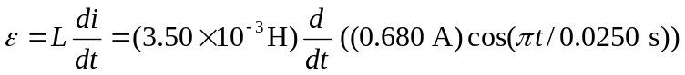
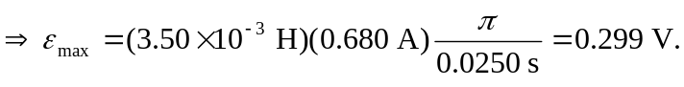
b) 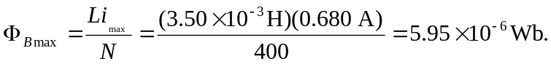
c)
